一、流函数

流函数概念的提出是仅对不可压缩流体的平面流动而言的。所谓平面流动是指流场中各点的流速都平行于某一固定平面，并且各物理量在此平面的垂直方向上没有变化。

由不可压缩流体的平面流动的连续方程得http://www.doe.zju.edu.cn/tsps/wlkc/%B9%A4%B3%CC%C1%F7%CC%E5%C1%A6%D1%A7%A3%A8%BC%D7%A3%A9%A2%F2%A3%A8%D6%DC%BD%E0%C0%CF%CA%A6%A3%A9/13.6.464.gif

平面流动的流线微分方程为http://www.doe.zju.edu.cn/tsps/wlkc/%B9%A4%B3%CC%C1%F7%CC%E5%C1%A6%D1%A7%A3%A8%BC%D7%A3%A9%A2%F2%A3%A8%D6%DC%BD%E0%C0%CF%CA%A6%A3%A9/13.6.465.gif

式(1)是式(2)成为某一函数http://www.doe.zju.edu.cn/tsps/wlkc/%B9%A4%B3%CC%C1%F7%CC%E5%C1%A6%D1%A7%A3%A8%BC%D7%A3%A9%A2%F2%A3%A8%D6%DC%BD%E0%C0%CF%CA%A6%A3%A9/13.6.466.gif的全微分的必要且充分的条件，即

http://www.doe.zju.edu.cn/tsps/wlkc/%B9%A4%B3%CC%C1%F7%CC%E5%C1%A6%D1%A7%A3%A8%BC%D7%A3%A9%A2%F2%A3%A8%D6%DC%BD%E0%C0%CF%CA%A6%A3%A9/13.6.467.gif

于是

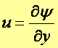 http://www.doe.zju.edu.cn/tsps/wlkc/%B9%A4%B3%CC%C1%F7%CC%E5%C1%A6%D1%A7%A3%A8%BC%D7%A3%A9%A2%F2%A3%A8%D6%DC%BD%E0%C0%CF%CA%A6%A3%A9/13.6.469.gif

很显然，在流线上d或C。每条流线对应一个常数值，所以称函数为流函数。

对于不可压缩流体的平面流动，用极坐标表示的连续方程、流函数的微分和速度分量分别为：

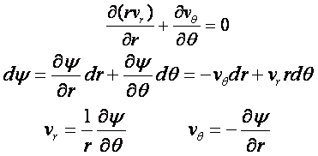

流函数具有明确的物理意义：平面流动中两条流线间单位厚度通过的体积流量等于两条流线上的流函数常数之差。

在流函数的定义中，为保证流函数变化值d与流量增量值dqv同号，规定绕B点逆时针方向穿过曲线AB的流量为正，反之为负，这里的流量qv是指通过z方向为单位高度的柱面的体积流量。

通过A点的流线的流函数值，通过B点的流线的流函数值 ，则通过AB柱面的体积流量为

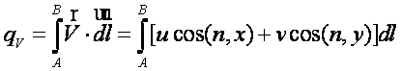

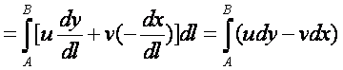

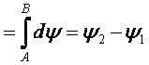

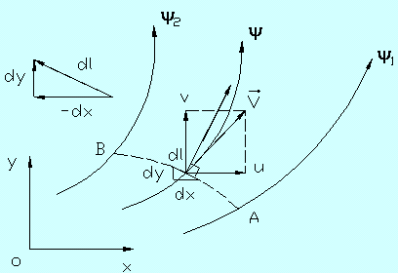

在引出流函数这个概念时，既没有涉及流体是粘性的还是非粘性的，也没有涉及流体是有旋的还是无旋的。所以，无论是理想流体还是粘性流体，无论是有旋流动还是无旋流动，只要是不可压缩流体的平面流动，就存在流函数，

对于xoy平面内的无旋流动，有z=0，即：http://www.doe.zju.edu.cn/tsps/wlkc/%B9%A4%B3%CC%C1%F7%CC%E5%C1%A6%D1%A7%A3%A8%BC%D7%A3%A9%A2%F2%A3%A8%D6%DC%BD%E0%C0%CF%CA%A6%A3%A9/13.6.475.gif

也可得 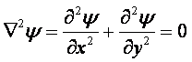

即不可压缩流体的平面无旋流动的流函数满足拉普拉斯方程，也是调和函数。对于极坐标系，该满足拉普拉斯方程为

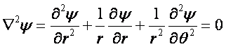

二、速度势函数

  对于无粘性（理想）流体的无旋流动而言，由斯托克斯定理可知，沿流场中任意封闭周线的速度线积分，即速度环量均为零。对于无旋流动，该封闭周线所包围的速度环量为零，有http://www.doe.zju.edu.cn/tsps/wlkc/%B9%A4%B3%CC%C1%F7%CC%E5%C1%A6%D1%A7%A3%A8%BC%D7%A3%A9%A2%F2%A3%A8%D6%DC%BD%E0%C0%CF%CA%A6%A3%A9/13.6.478.gif

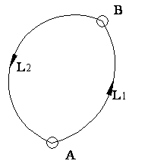

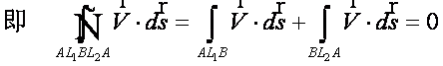

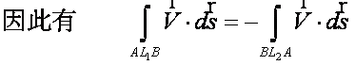

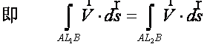

对于理想流体无旋流动，从参考点A到另一点B的速度线积分与点A至点B的路径无关，上式中ds表示连接点A与点B的任意微元曲线。也就是说，速度线积分仅仅取决于B点相对于A点的位置，具有单值势函数的特征。

由无旋流动的充要条件可知http://www.doe.zju.edu.cn/tsps/wlkc/%B9%A4%B3%CC%C1%F7%CC%E5%C1%A6%D1%A7%A3%A8%BC%D7%A3%A9%A2%F2%A3%A8%D6%DC%BD%E0%C0%CF%CA%A6%A3%A9/13.6.236.gif

即：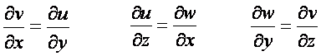

上式是http://www.doe.zju.edu.cn/tsps/wlkc/%B9%A4%B3%CC%C1%F7%CC%E5%C1%A6%D1%A7%A3%A8%BC%D7%A3%A9%A2%F2%A3%A8%D6%DC%BD%E0%C0%CF%CA%A6%A3%A9/13.6.484.gif成为某一函数http://www.doe.zju.edu.cn/tsps/wlkc/%B9%A4%B3%CC%C1%F7%CC%E5%C1%A6%D1%A7%A3%A8%BC%D7%A3%A9%A2%F2%A3%A8%D6%DC%BD%E0%C0%CF%CA%A6%A3%A9/13.6.485.gif的全微分的必要且充分条件。函数http://www.doe.zju.edu.cn/tsps/wlkc/%B9%A4%B3%CC%C1%F7%CC%E5%C1%A6%D1%A7%A3%A8%BC%D7%A3%A9%A2%F2%A3%A8%D6%DC%BD%E0%C0%CF%CA%A6%A3%A9/13.6.486.gif成为速度势函数，简称速度势。

当以t作为参变量时，即流体作定常流动时，速度势函数的全微分可写成

http://www.doe.zju.edu.cn/tsps/wlkc/%B9%A4%B3%CC%C1%F7%CC%E5%C1%A6%D1%A7%A3%A8%BC%D7%A3%A9%A2%F2%A3%A8%D6%DC%BD%E0%C0%CF%CA%A6%A3%A9/13.6.487.gifhttp://www.doe.zju.edu.cn/tsps/wlkc/%B9%A4%B3%CC%C1%F7%CC%E5%C1%A6%D1%A7%A3%A8%BC%D7%A3%A9%A2%F2%A3%A8%D6%DC%BD%E0%C0%CF%CA%A6%A3%A9/13.6.488.gif

于是可以得到http://www.doe.zju.edu.cn/tsps/wlkc/%B9%A4%B3%CC%C1%F7%CC%E5%C1%A6%D1%A7%A3%A8%BC%D7%A3%A9%A2%F2%A3%A8%D6%DC%BD%E0%C0%CF%CA%A6%A3%A9/13.6.489.gif 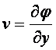http://www.doe.zju.edu.cn/tsps/wlkc/%B9%A4%B3%CC%C1%F7%CC%E5%C1%A6%D1%A7%A3%A8%BC%D7%A3%A9%A2%F2%A3%A8%D6%DC%BD%E0%C0%CF%CA%A6%A3%A9/13.6.491.gif

写成矢量形式，有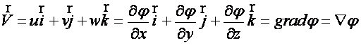

上式说明了速度势函数的一个基本性质：速度在笛卡尔直角坐标系中三个坐标轴x、y、z方向上的分量等于速度势函数关于相应坐标的偏导数。

?那么这一性质是否可以用于流场中任何方向呢？答案是肯定的，证明过程如下：

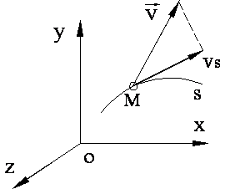

流场中任取一点M的速度为http://www.doe.zju.edu.cn/tsps/wlkc/%B9%A4%B3%CC%C1%F7%CC%E5%C1%A6%D1%A7%A3%A8%BC%D7%A3%A9%A2%F2%A3%A8%D6%DC%BD%E0%C0%CF%CA%A6%A3%A9/13.6.494.gif，它在方向s上的分量为Vs。由于流场中有速度势存在，它关于方向s的偏导数为：

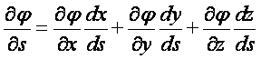http://www.doe.zju.edu.cn/tsps/wlkc/%B9%A4%B3%CC%C1%F7%CC%E5%C1%A6%D1%A7%A3%A8%BC%D7%A3%A9%A2%F2%A3%A8%D6%DC%BD%E0%C0%CF%CA%A6%A3%A9/13.6.496.gif

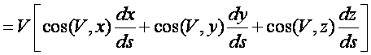

http://www.doe.zju.edu.cn/tsps/wlkc/%B9%A4%B3%CC%C1%F7%CC%E5%C1%A6%D1%A7%A3%A8%BC%D7%A3%A9%A2%F2%A3%A8%D6%DC%BD%E0%C0%CF%CA%A6%A3%A9/13.6.498.gif

http://www.doe.zju.edu.cn/tsps/wlkc/%B9%A4%B3%CC%C1%F7%CC%E5%C1%A6%D1%A7%A3%A8%BC%D7%A3%A9%A2%F2%A3%A8%D6%DC%BD%E0%C0%CF%CA%A6%A3%A9/13.6.499.gif

上式中http://www.doe.zju.edu.cn/tsps/wlkc/%B9%A4%B3%CC%C1%F7%CC%E5%C1%A6%D1%A7%A3%A8%BC%D7%A3%A9%A2%F2%A3%A8%D6%DC%BD%E0%C0%CF%CA%A6%A3%A9/13.6.41.gif、http://www.doe.zju.edu.cn/tsps/wlkc/%B9%A4%B3%CC%C1%F7%CC%E5%C1%A6%D1%A7%A3%A8%BC%D7%A3%A9%A2%F2%A3%A8%D6%DC%BD%E0%C0%CF%CA%A6%A3%A9/13.6.42.gif、http://www.doe.zju.edu.cn/tsps/wlkc/%B9%A4%B3%CC%C1%F7%CC%E5%C1%A6%D1%A7%A3%A8%BC%D7%A3%A9%A2%F2%A3%A8%D6%DC%BD%E0%C0%CF%CA%A6%A3%A9/13.6.43.gif和http://www.doe.zju.edu.cn/tsps/wlkc/%B9%A4%B3%CC%C1%F7%CC%E5%C1%A6%D1%A7%A3%A8%BC%D7%A3%A9%A2%F2%A3%A8%D6%DC%BD%E0%C0%CF%CA%A6%A3%A9/13.6.44.gif、http://www.doe.zju.edu.cn/tsps/wlkc/%B9%A4%B3%CC%C1%F7%CC%E5%C1%A6%D1%A7%A3%A8%BC%D7%A3%A9%A2%F2%A3%A8%D6%DC%BD%E0%C0%CF%CA%A6%A3%A9/13.6.45.gif、http://www.doe.zju.edu.cn/tsps/wlkc/%B9%A4%B3%CC%C1%F7%CC%E5%C1%A6%D1%A7%A3%A8%BC%D7%A3%A9%A2%F2%A3%A8%D6%DC%BD%E0%C0%CF%CA%A6%A3%A9/13.6.46.gif分别表示速度矢量http://www.doe.zju.edu.cn/tsps/wlkc/%B9%A4%B3%CC%C1%F7%CC%E5%C1%A6%D1%A7%A3%A8%BC%D7%A3%A9%A2%F2%A3%A8%D6%DC%BD%E0%C0%CF%CA%A6%A3%A9/13.6.47.gif和方向矢量http://www.doe.zju.edu.cn/tsps/wlkc/%B9%A4%B3%CC%C1%F7%CC%E5%C1%A6%D1%A7%A3%A8%BC%D7%A3%A9%A2%F2%A3%A8%D6%DC%BD%E0%C0%CF%CA%A6%A3%A9/13.6.48.gif对于x、y、z轴的方向余弦。

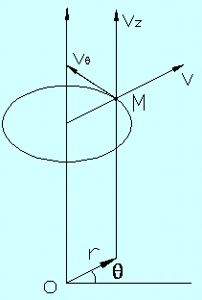

在圆柱坐标系下，径向速度http://www.doe.zju.edu.cn/tsps/wlkc/%B9%A4%B3%CC%C1%F7%CC%E5%C1%A6%D1%A7%A3%A8%BC%D7%A3%A9%A2%F2%A3%A8%D6%DC%BD%E0%C0%CF%CA%A6%A3%A9/13.6.410.gif、切向速度http://www.doe.zju.edu.cn/tsps/wlkc/%B9%A4%B3%CC%C1%F7%CC%E5%C1%A6%D1%A7%A3%A8%BC%D7%A3%A9%A2%F2%A3%A8%D6%DC%BD%E0%C0%CF%CA%A6%A3%A9/13.6.411.gif、轴向速度http://www.doe.zju.edu.cn/tsps/wlkc/%B9%A4%B3%CC%C1%F7%CC%E5%C1%A6%D1%A7%A3%A8%BC%D7%A3%A9%A2%F2%A3%A8%D6%DC%BD%E0%C0%CF%CA%A6%A3%A9/13.6.412.gif分别为：

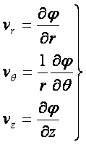

速度势函数仅仅是一个数学上的概念，没有所对应的物理意义。

在定常流动中速度势与时间无关，仅是空间位置的函数。当不可压缩流体或可压缩流体作无旋流动时，总有速度势存在，这种流动又被称为有势流动，即无旋流动等同于有势流动。

在有势流动中，沿曲线AB的切向速度线积分等于终点B与起点A的速度势之差。

沿任一曲线AB切向速度的线积分http://www.doe.zju.edu.cn/tsps/wlkc/%B9%A4%B3%CC%C1%F7%CC%E5%C1%A6%D1%A7%A3%A8%BC%D7%A3%A9%A2%F2%A3%A8%D6%DC%BD%E0%C0%CF%CA%A6%A3%A9/13.6.414.gif可写成

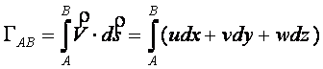

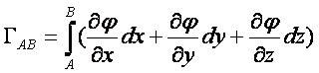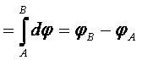

在有势流动中，沿任一封闭周线（A、B点重合）的速度环量为：

http://www.doe.zju.edu.cn/tsps/wlkc/%B9%A4%B3%CC%C1%F7%CC%E5%C1%A6%D1%A7%A3%A8%BC%D7%A3%A9%A2%F2%A3%A8%D6%DC%BD%E0%C0%CF%CA%A6%A3%A9/13.6.418.gif

如果速度势是单值的和连续的，则沿任一封闭周线的速度环量等于零。

对于不可压缩流体，有http://www.doe.zju.edu.cn/tsps/wlkc/%B9%A4%B3%CC%C1%F7%CC%E5%C1%A6%D1%A7%A3%A8%BC%D7%A3%A9%A2%F2%A3%A8%D6%DC%BD%E0%C0%CF%CA%A6%A3%A9/13.6.419.gif，有

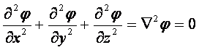

上式中 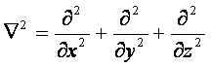为拉普拉斯算子。

  当不可压缩流体作有势流动时，速度势满足拉普拉斯方程。满足拉普拉斯方程的函数称为调和函数。由于拉普拉斯方程http://www.doe.zju.edu.cn/tsps/wlkc/%B9%A4%B3%CC%C1%F7%CC%E5%C1%A6%D1%A7%A3%A8%BC%D7%A3%A9%A2%F2%A3%A8%D6%DC%BD%E0%C0%CF%CA%A6%A3%A9/13.6.422.gif是线性齐次方程，该方程的不同解的叠加后仍然是该方程的解。设http://www.doe.zju.edu.cn/tsps/wlkc/%B9%A4%B3%CC%C1%F7%CC%E5%C1%A6%D1%A7%A3%A8%BC%D7%A3%A9%A2%F2%A3%A8%D6%DC%BD%E0%C0%CF%CA%A6%A3%A9/13.6.423.gif和http://www.doe.zju.edu.cn/tsps/wlkc/%B9%A4%B3%CC%C1%F7%CC%E5%C1%A6%D1%A7%A3%A8%BC%D7%A3%A9%A2%F2%A3%A8%D6%DC%BD%E0%C0%CF%CA%A6%A3%A9/13.6.424.gif是调和函数，则http://www.doe.zju.edu.cn/tsps/wlkc/%B9%A4%B3%CC%C1%F7%CC%E5%C1%A6%D1%A7%A3%A8%BC%D7%A3%A9%A2%F2%A3%A8%D6%DC%BD%E0%C0%CF%CA%A6%A3%A9/13.6.425.gif（其中http://www.doe.zju.edu.cn/tsps/wlkc/%B9%A4%B3%CC%C1%F7%CC%E5%C1%A6%D1%A7%A3%A8%BC%D7%A3%A9%A2%F2%A3%A8%D6%DC%BD%E0%C0%CF%CA%A6%A3%A9/13.6.426.gif和http://www.doe.zju.edu.cn/tsps/wlkc/%B9%A4%B3%CC%C1%F7%CC%E5%C1%A6%D1%A7%A3%A8%BC%D7%A3%A9%A2%F2%A3%A8%D6%DC%BD%E0%C0%CF%CA%A6%A3%A9/13.6.427.gif为任意常数）也是调和函数。因此，简单的调和函数可以叠加成复杂的调和函数，这为简单无旋流动的叠加提供理论基础。

对于圆柱坐标系，拉普拉斯方程变为

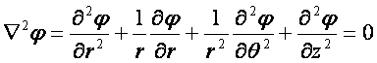

   应当指出的是，速度势函数满足拉普拉斯方程的前提条件是不可压缩流体的无旋流动，而并未限制流动是定常或非定常，速度势函数也可以是时间的函数。

三、流网

对于不可压缩流体的平面无旋流动（即有势流动），必然同时存在速度势函数和流函数。根据它们与速度分量u、v的关系，可以得到和之间的重要关系式：

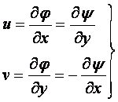

上式称为柯西-黎曼条件。

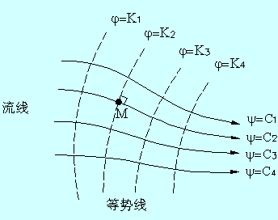

流函数线  =C1，…等，构成一簇流线，它们和等势线😐😐…等构成一张描述平面流动特征的网，称为流网。

流线http://www.doe.zju.edu.cn/tsps/wlkc/%B9%A4%B3%CC%C1%F7%CC%E5%C1%A6%D1%A7%A3%A8%BC%D7%A3%A9%A2%F2%A3%A8%D6%DC%BD%E0%C0%CF%CA%A6%A3%A9/13.6.432.gif和等势线http://www.doe.zju.edu.cn/tsps/wlkc/%B9%A4%B3%CC%C1%F7%CC%E5%C1%A6%D1%A7%A3%A8%BC%D7%A3%A9%A2%F2%A3%A8%D6%DC%BD%E0%C0%CF%CA%A6%A3%A9/13.6.433.gif的交点为M。在等势线http://www.doe.zju.edu.cn/tsps/wlkc/%B9%A4%B3%CC%C1%F7%CC%E5%C1%A6%D1%A7%A3%A8%BC%D7%A3%A9%A2%F2%A3%A8%D6%DC%BD%E0%C0%CF%CA%A6%A3%A9/13.6.434.gif上，有

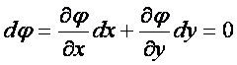

由此可得等势线的斜率为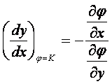

在流线http://www.doe.zju.edu.cn/tsps/wlkc/%B9%A4%B3%CC%C1%F7%CC%E5%C1%A6%D1%A7%A3%A8%BC%D7%A3%A9%A2%F2%A3%A8%D6%DC%BD%E0%C0%CF%CA%A6%A3%A9/13.6.437.gif上，有http://www.doe.zju.edu.cn/tsps/wlkc/%B9%A4%B3%CC%C1%F7%CC%E5%C1%A6%D1%A7%A3%A8%BC%D7%A3%A9%A2%F2%A3%A8%D6%DC%BD%E0%C0%CF%CA%A6%A3%A9/13.6.438.gif

由此可得流线的斜率为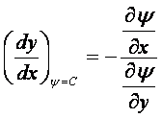

可得到等势线和流线线簇的斜率的乘积

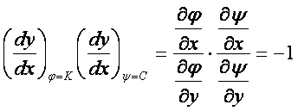

  可见，在流线与等势线在其交点处相互正交。习惯上，采用相等的流函数增量http://www.doe.zju.edu.cn/tsps/wlkc/%B9%A4%B3%CC%C1%F7%CC%E5%C1%A6%D1%A7%A3%A8%BC%D7%A3%A9%A2%F2%A3%A8%D6%DC%BD%E0%C0%CF%CA%A6%A3%A9/13.6.441.gif来画流线，用相等的速度势函数增量http://www.doe.zju.edu.cn/tsps/wlkc/%B9%A4%B3%CC%C1%F7%CC%E5%C1%A6%D1%A7%A3%A8%BC%D7%A3%A9%A2%F2%A3%A8%D6%DC%BD%E0%C0%CF%CA%A6%A3%A9/13.6.442.gif来画等势线，由http://www.doe.zju.edu.cn/tsps/wlkc/%B9%A4%B3%CC%C1%F7%CC%E5%C1%A6%D1%A7%A3%A8%BC%D7%A3%A9%A2%F2%A3%A8%D6%DC%BD%E0%C0%CF%CA%A6%A3%A9/13.6.443.gif及http://www.doe.zju.edu.cn/tsps/wlkc/%B9%A4%B3%CC%C1%F7%CC%E5%C1%A6%D1%A7%A3%A8%BC%D7%A3%A9%A2%F2%A3%A8%D6%DC%BD%E0%C0%CF%CA%A6%A3%A9/13.6.444.gif可知，流场中速度越大，则对应的流线之间及等势线之间的距离越小，因此，流网可以比较直观地描绘出流动的特征。